Коробова Алла Владимировна,

Якушева Диана Евгеньевна.

Воспитатели, МБДОУ "Детский сад №6" г.Череповца

**Проект «Вот они какие, ежики лесные!» (1 младшая группа)**

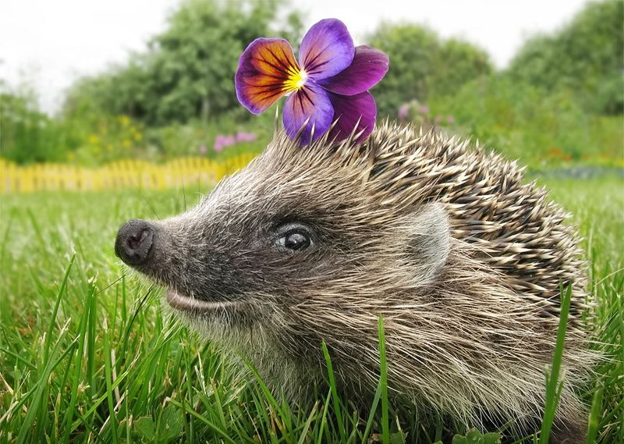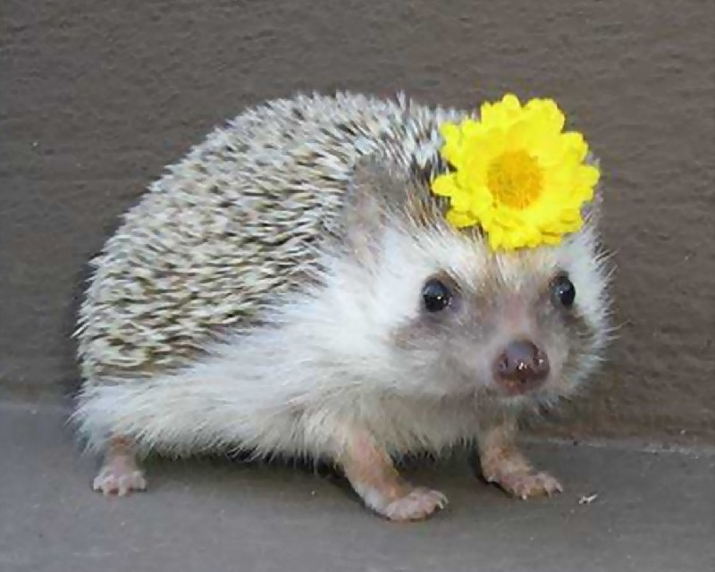

* СРОК РЕАЛИЗАЦИИ: краткосрочный (две недели).
* ВИД ПРОЕКТА: познавательно-исследовательский.
* ТИП ПРОЕКТА: исследовательско-игровой.
* УЧАСТНИКИ: воспитатели, дети первой младшей группы (2-3лет).

**Задачи:**

1. Формировать у детей представления о жизни ежа, его внешнем виде, питании, особенностях образа жизни в лесу; учить выделять характерные признаки, обследовать с помощью зрительно-осязательных действий;
2. Формировать представления: много, мало, один (д. и «Какие ежи?»)
3. Обучение различению формы, величины предметов, соотнесению предметов по цвету.
4. Учить детей отвечать на вопросы, тренировать в подборе прилагательных к существительному, использовать в активной речи предлоги; учить понимать смысл и отгадывать описательные загадки;
5. Упражнять в выполнении имитационных движений в сопровождении стихотворного текста, развивать моторику рук; стимулировать зрительное и слуховое восприятие, внимание, воображение, способствовать активизации речи.
6. Развивать изобразительные навыки в рисовании, лепке, аппликации.
7. Воспитывать заботливое отношение к животным.
8. Воспитывать отзывчивость, доброжелательность, формировать познавательный интерес.

**Ожидаемые результаты:**

Дети проявляют интерес к лесному жителю- ежу, отвечают на простые вопросы, могут по просьбе взрослого рассказать об изображенном на картинке, отгадывают описательные загадки о еже, самостоятельно рассказывают стихи о еже. Владеют основными движениями при выполнении двигательного упражнения «Ежик топал по дорожке…», принимают участие в игре. Вызвали интерес к рисованию ладошками, пальчиками. Активное сотрудничество родителей в реализации проекта.

**Содержание проекта.**

|  |  |  |
| --- | --- | --- |
| **Этапы** | **Формы работы** | |
| **Деятельность педагога**  **Работа с детьми** | **Работа с родителями** |
| **Первый этап**  **организационный**  **(подготовительный)** | * Определение цели и задач проекта. * Изучение необходимой литературы, подбор методического материала. * Разработка тематического плана для реализации проекта. | Информирование родителей о целях и задачах познавательно-речевого развития детей.  Вовлечение родителей к подбору материала по теме проекта. |
| **Второй этап**  **Практическая работа с**  **детьми по плану**  **реализации проекта.** | **Виды деятельности по образовательным областям.**  1. Познавательно-речевое развитие.  Рассматривание картин, иллюстраций. Дидактические игры : «Найди ежат», «Какие ежи», «Сделай колючки».  Чтение стихотворения с показом на фланелеграфе.  2.Художестненно-эстетическое.  Лепка «А у ежика иголки»  Рисование техникой печатанья трафаретом «Яблочки,листочки», рисование, « Трава для ежика»  Аппликация «Запасливый еж»  Слушанье песенок о ежике.  3**.** Чтение художественных произведений, рассказов, стихов, загадок о еже:  « Маленький ежик», « Ежик и барабан», « Тихая сказка».  Пальчиковые игры.  4**.** Физкультурно-оздоровительная работа.  Разминка « Колючий еж», « Топал ежик по дорожке».  Подвижные игры. « Лиса и ежата»  Пальчиковые игры с массажным мячиком.  «Хитрый ёжик», «Птичка и еж».  5. Окружающий мир.  «Рассказ о еже» | Создание творческих проектов о ежах (стихи, загадки, иллюстрации, рассказы о встрече с ежом). |
| **Третий этап**  **заключительный** | **Итоговое открытое занятие:** интеграция познавательной, коммуникативной, продуктивной, деятельности на тему: «Вот они какие, ежики лесные».  Открытое музыкальное занятие «Как ежик маму искал»  Презентация проекта на методическом объединении воспитателей. | * Приглашение родителей на открытое музыкальное занятие. |

**Взаимодействие с родителями**

* Объявление о начале проекта, регулярное ознакомление о ходе проекта.
* Рекомендации по ознакомлению детей с жизнью ежей
* Индивидуальные тематические консультации
* Выставка совместных работ « Ежики такие разные…»
* Оказание помощи воспитателям в подборе материалов для успешного проведения проекта (картотека стихов, загадок, песенок…,тематическая подборка книг и игрушек, организация «Полочки колючих предметов»)

**КОНСПЕКТ ЗАНЯТИЯ ПО ИЗОБРАЗИТЕЛЬНОЙ ДЕЯТЕЛЬНОСТИ ДЛЯ ДЕТЕЙ 2-3 ЛЕТ «ЗАБАВНЫЙ ЁЖИК».**

**Цель:** познакомить с жителями наших лесов - ежами, отметить характерные черты их внешнего вида; учить получать изображения с помощью отпечатков ладошек; развивать мелкую моторику пальцев; развить воображение, мышление.

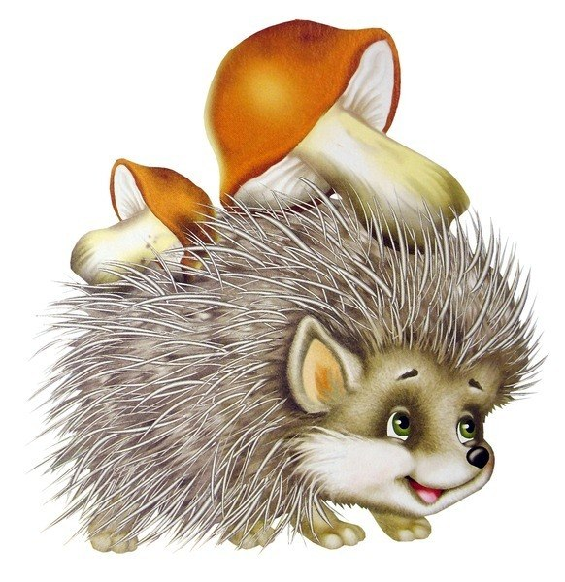**Материал:** игрушка – ёжик, ½ альбомного листа с изображением ежа без иголок на каждого ребёнка, гуашь черная, зеленая, тарелочки для красок, салфетки.

**Ход занятия.**

Воспитатель читает стихотворение :

*Ёж колючий, словно ёлка,  
Носит на спине иголки.  
По тропинке ёж бежал,  
Коготочками стучал  
И пыхтел: «Пых-пых, пых-пых».  
В норку влез и там затих.*

**Воспитатель:**

-Ребята, сегодня у нас в гостях ёжик. Познакомимся с ним.

-А вы знаете где он живёт? (Ответы детей). Наткнешься на ёжика в лесу и не сразу догадаешься, что это зверь. Дотронешься до ёжика – он сразу оживет: зафыркает, запыхтит и даже уколет руку.

-А какой же ёжик? (Ответы детей).

-А колючий он потому, что защищается от волка, лисы, медведя. Когда ёжик слышит опасность, то сворачивается в клубок. Спрячет мордочку, живот и лапки. Попробуй, подойти к нему.

**Пальчиковая игра «Ёжик».**

*Ёжик, ёжик колкий,*

*Покажи иголки. Вот они. (Выпрямить пальцы – ёжик показал колючки)*

*Ёжик, ёжик колкий,*

*Спрячь свои иголки.*

*Раз – и нет иголок. (Прижать пальцы – ёжик убрал иголки).*

Воспитатель раздаёт заранее приготовленные листы с изображением ёжика без колючек.

**Воспитатель:**

-Ребята, посмотрите на своих ёжиков. Чего не хватает? (Ответы детей).

-Так давайте же поможем ёжикам стать снова колючими!

Воспитатель показывает технику печатания ладошкой. Для этого детям надо опустить в чёрную гуашь всю ладошку и делать отпечаток. Далее пальчиками можно печатать травку, окунув палец в зелёную гуашь. Вытереть влажной салфеткой руки.

**Воспитатель:** Какие вы молодцы! Теперь все ёжики стали колючими. А теперь давай те немного поиграем с нашими ёжиками.

**Подвижная игра «В лесочке».**

Повторяя за воспитателем, дети имитируют движения по тексту.

**Воспитатель:**

*Мы гуляли по лесочку (шагают на месте)*

*И заметили вдруг кочку (наклоняются вперед)*

*Странным показалось (приседают)*

*Кочка закачалась (покачивают головой из стороны в сторону)*

*Подошли мы посмотреть (смотрят на ежика)*

*Стали глазоньки тереть (трут глазки)*

*Кочка развернулась, в ежа обернулась (поднимают руки вверх и растопыривают пальчики).*

**Воспитатель:** А теперь нашим ёжикам пора домой. До свидания!

**Конспект занятия по лепке «А у ежика иголки»**  
  
  
Раздаточный материал. Соленое тесто, семечки.  
Ход занятия  
  
Обыграйте ситуацию: к детям в гости пришел из леса маленький ежик.  
  
Скажите ребятам: «Посмотрите, какой грустный ежик. Да­вайте его развеселим — сами превратимся в ежиков».  
  
Покажите детям, как нужно сцепить вместе пальцы рук. Паль­цы прямые — «колючки» торчат вверх. Пальцы согнутые — ежик свернулся в клубочек. Скажите детям: «Ребята, ежик по-преж­нему грустит. Чем же он так расстроен?»  
  
Ответьте за ежика: «Мне скучно, нет у меня друзей. Не с кем мне поиграть. Помогите мне, пожалуйста, ребята!»  
  
Предложите малышам помочь ежику — сделать ему друзей.  
  
Покажите детям, как нужно круговыми движениями меж­ду ладоней скатать большой (размером с углубление в ла­дошке ребенка) шар из пластилина. Если у малыша не по­лучается — начните делать шар сами.  
  
Пусть дети выполняют посильную для них работу: втыка­ют семечки в спинку ежика, катают маленькие шарики для глаз, носа и ножек. Получившиеся детали прикрепите к вылепленным фигуркам ежиков сами. Вместо иголок можно прилепить колючую скорлупку от каштана.  
  
Поиграйте с ребятами в ежиков: вы будете говорить за од­ного ежика, дети — за остальных ежей. Предложите «ежикам» пойти в лес собирать грибы и яблоки. Вылепите вместе с детьми маленькие грибочки и яблочки и наденьте их ежикам на иголки.

**Занятие по аппликации «Запасливый еж»**

Задачи:

- создание в группе эмоционально комфортной атмосферы.

-развитие ориентировки в пространстве, координации движений, моторики рук, восприятия, слухового внимания, творческого воображения;

**Ход занятия:**

Воспитатель: Ребята, сегодня когда я шла в детский сад, встретила маленького ёжика. Вот он какой (демонстрация игрушки) Давайте с ним поздороваемся

Дети здороваются с ёжиком

Воспитатель: Как вы думаете ребята, ёжик домашнее или дикое животное?

Где он живет? А что любит кушать?

Ответы детей

Воспитатель: Правильно, какие вы большие, умные, много знаете! Ребята наш ёжик почему-то очень грустный. Давайте спросим его почему он такой печальный?

Дети спрашивают ёжика, утешают его, говорят ласковые слова

Воспитатель: А вот что мне рассказал ёжик. Он живет в лесу и на полянке, возле его норки раньше росло много грибов. Ёжик решил собрать грибочки, но их кто-то уже собрал, ёжик очень огорчился. Кто же ему поможет найти грибочки?

Дети предлагают ёжику свою помощь

Воспитатель: Давайте посмотрим что лежит у нас на столе

(Нарисованный ежик, детали-яблочко, грибок, листик, клей, кисточка, салфетка)

Воспитатель: Посмотрите, как я буду делать ежику запасы!

А теперь повторим это вместе.

Самостоятельная работа

**Пальчиковые игры**

**« Хитрый Ёжик »**

Хитрый ёжик, хитрый ёжик

На клубочек он похож, (сложить пальцы замком)

На спине иголки

Очень, очень колки (выбрасывают пальцы)

Хоть и ростом ёжик мал,

Нам колючки показал. ( повертеть ежика вправо и влево)

А колючки тоже

На ежа похожи (поднимать и опускать пальцы)

На ежа мы поглядим,

Молока ему дадим, (тарелочки ладошки)

Но не тронем колки

На спине иголки (грозят пальчиком).

**«Птичка и ёж»**

**Птичка водичку клювиком пьет ( указательные пальчики-клювики, постучать ими по краю столу)**

**Ёжик без ножек на животе ползет (ладошки скользят по столу)**

**Вдрук у ежика выросли ножки,**

**И побежал он по дорожке. (пальчики-ножки, постукивая ими по столу показать как ножки бегают)**

**Игры с массажным мячиком**

Ежик в руки мы возьмем,  (берем массажный мячик)

Покатаем и потрем.  (катаем между ладошек)

Вверх подбросим и поймаем,  (подбрасываем вверх  и ловим)

И иголки посчитаем.  (пальчиками одной руки нажимаем на шипы)

Пустим ежика на стол,  (кладем мячик на стол)

Ручкой ежика прижмем  (ручкой прижимаем мячик)

И немножко покатаем …  (ручкой катаем мячик)

Потом ручку поменяем.  (меняем ручку и тоже катаем мячик)

Ежика возьмем в ладошки  (берем массажный мячик)

И потрем его слегка,  (в одной ручке держим мячик, другой проводим по нему)

Разглядим его иголки,  (меняем ручку, делаем тоже самой)

Помассируем бока.  (катаем между ладошек)

Ежика в руках кручу,  (пальчиками крутим мячик)

Поиграть я с ним хочу.

Домик сделаю в ладошках –  (прячем мячик в ладошках)

Не достанет его кошка.  (прижимаем ладошки к себе)

**Художественная литература.**

**Загадки детям.**

Сердитый недотрога, живет в глуши лесной

Иголок очень много, а нитки ни одной.

Смотри: лежит под елками

Подушечка с иголками.

Лежала, лежала

Да вдруг побежала.

В клубок свернется

Взять не дается.

Как колючий колобок

В этом домике зверек

Его в руки не возьмешь

Потому что это-…

**Вместо шубки лишь иголки. Не страшны ему и волки.**

**Колкий шар, не видно ножек,**

**Звать его конечно………….**

**Чтение стихотворения с показом на фланелеграфе.**

«Маленький ежик»

Маленький ежик,

Четверо ножек.

На спине листок несет,

(Прикрепляет к ежу листок)

Песенку поет:

«Туфты, туфты, туфты, туф-

На спине листок несу,

Самый сильный я в лесу,

Не боюсь саму лису».

Маленький ежик,

Четверо ножек.

На спине грибок несет,

(Прикрепляет к ежу грибок)

Песенку поет:

«Туфты, туфты, туфты, туф-

На спине грибок несу,

Самый сильный я в лесу,

Не боюсь саму лису».

Маленький ежик,

Четверо ножек.

На спине лису несет,

Песенку поет:

«Туфты, туфты, туфты, туф-

На спине лису несу,

Самый сильный я в лесу,

Победил саму лису».

**Г.Виеру «Ёжик и барабан»**

С барабаном ходит ёжик

Бум – бум – бум!

Целый день играет ежик,

Бум – бум – бум!

С барабаном за плечами,

Бум – бум – бум!

Ёжик в сад забрел случайно,

Бум – бум – бум!

Очень яблоки любил он

Бум – бум – бум!

Барабан в саду забыл он

Бум – бум – бум!

Ночью яблоки срывались

Бум – бум – бум!

И удары раздавались

Бум – бум – бум!

Зайцы здорово струхнули,

Бум – бум – бум!

Обыгрывание стихотворения **«Ежик и барабан»**

Цель. Приобщить детей к традициям общения (приветствие обхождение, прощание). Поощрять игровое взаимодействие со сверстниками активизировать в речи употребление прилагательных (красивый, румяный, сочный, сладкий, душистый) побуждать соотносить с глаголом выразительные движения, развивать речевое внимание, фонематический слух, артикуляционный  аппарат.

Материал. Игрушки: ежик, барабан. Яблоки – большое и маленькое.

Содержание.

1. Воспитатель (расставив полукругом стулья, в центре которого небольшой стол). Посмотрите ребятки кто это к нам пришел в гости. Правильно- это ёжик. А теперь все вместе скажем: «Здравствуй, ежик»! Мы тебе рады.

2.Воспитатель. С нашим ежиком, у которого есть барабан (выставляет игрушку на стол, рядом с ежиком), случилась удивительная история.

И рассказал мне об этом поэт Григоре Виеру «С барабаном ходит ёжик»

Стихотворение читается 2 раза, дети имитируют игру на барабане, сопровождая ее звукоподражаниями.

3. Воспитатель

Вот такие яблоки барабанили ночью (показ).

Это яблоко, какое? Правильно, большое, а то... (ответы)

Как барабанили яблоки по барабану? Скажем все вместе;

Бум- бум – бум. А еще барабан «умеет говорить» «трам – там -там», «трим - тим – тим»

Большое яблоко падая, издает звук «трам – там - там» (показ), а маленькое – «трим – тим – тим» (показ).

Поиграем в игру про ежика и барабан (обращается к кому-либо)?

Ты исполнишь роль ежика. Покажи, пожалуйста, как ежик с барабаном ходит по саду. Молодец! А дальше в стихотворении говорится, как ежик забыл свой барабан. И ушел; как упало большое на барабан. Скажем все вместе: трам – там – там. А как сыплются маленькие яблоки? Правильно трим – тим –тим.

А теперь мы поиграем, я вас разделю на две группы. Одна группа – это большие яблоки, другие – маленькие…Вот ты исполнишь роль ёжика, а я буду называть действия ёжика, яблок, а вы – исполнять их. Ёжик ходит по саду. Забыл свой барабан. Просыпались большие яблоки. Побегайте, покажите, как сыплются маленькие яблоки. Маленькие яблоки упали на землю. Садимся.

В сад вернулся ежик и собрал яблоки в корзину. Ест он яблоки и приговаривает; «Какие они румяные, сочные, вкусные, сладкие, душистые».

4.Воспитатель. Вы так правильно выполняете все задания, что ёжик предлагает разыграть игру «Что изменилось?». Правило игры: вы должны запомнить, как расставлены предметы на столе и закрыть глаза. Я делаю перестановку (большое яблоко укладывается в корзину). Что изменилось? (ответы). Правильно, большое яблоко лежало на столе, а сейчас оно в корзине.

**Рассказ о еже**

 Дети слушают рассказ воспитателя. (Сопровождается показом картинок)

«В лесу под деревом живет ежик. Еж колючий. У него много иголок. Он сворачивается клубочком и спит. Не видно ни головы, ни ножек. Когда вокруг тихо и ежику некого бояться, то он разворачивается, появляется головка, ножики, и ежик отправляется искать себе пищу. Он ест травку, ягоды, мышей. Как-то еж зашел в сад, где играли дети. Испугался он ребят, свернулся клубочком. Дети увидели ежа и закричали: «Мама, к нам ежик пришел!» Мама вынесла в миске молоко, поставила перед ежиком, ежик осторожно вытянул головку и стал пить молоко из миски. Вот какой интересный еж!»

- Ребята, кто изображен на картинке? (Еж) Какой еж? (Колючий. Маленький) Что несет на себе еж? (Листок, грибок) Что ест еж? (Траву, ягоды, мышей, молоко) А кого ежик боится? (лису) А что делает ежик, когда ему страшно? (Он сворачивается в клубочек)